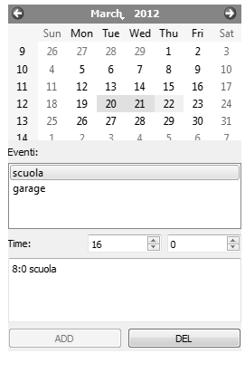
Author: Vadym Yatsyuk

Il giorno selezionato

I giorni che hanno evento/i (sono 3)

listWidget

Ore

textEdit

cancButton

buttonEdit

Analisi:
Agenda viene gestita con un file, in quale vengono salvati le strutture che contengono dati degli eventi, cioe giorno, mese, anno, ore, minute e la descrizione.Per arrivare quindi al n'esimo elemento, basta spostare il cursore alla n*(sizeof(struttura)).
Per aggiungere utente seleziona la data [che viene memorizzata nella classe] e poi nella struct e scrive il testo e mette ore che vengono memorizzate anche qulle nella struct e semplicemente aggunge al fondo del file struct con date nuove.Per scrivere uso file.write(). Quando viene aggiunto un evento, cambia lo sfondo della data, cioe' evidenzio la data che ha evento(ES. Giorni 20-21-22vedi disegno)
Per leggere le strutture uso file.read(). Pigiando sulla data evidenziata, la funzione 'cerca()' controlla data selezionata con quelle date che ci sono nel file scorrendo file, fino in fondo, cioe legge dal file struttura per struttura e confronta le date, Apena trova la data uguale a quella selezionata agguinge evento nella listWidget. Quindi pigiando la data nel calendario si puliscono listWidget e textEdit e eseguo il metodo cerca() per visualizzare eventi. Pigiando sul evento in listWidget si salva la posizione del evento selezionato nella variabile e si esegue cerca() per leggere e salvare info dal file nella struct. Dopo di che, si copia ore e la descrizione nella textEdit e disabilito tasto 'buttonEdit' per non far utente aggiungere[solo quando seleziona elemento nella listWidget disabilito il tasto, in altri casi e' sempre abilitato].
A questo punto, dopo aver selezionato la cella in listWidget, puo' cancellare evento.
Cancellazione funziona in modo che legge la struttura dal file e poi la riscrive nel file nuovo, appena trova la data uguale controlla se la posizione della cella e' uguale al contatore degli eventi del giorno (perche' nel file sono memorizzati senza ordinamento, quindi vengono stampati nella listWidget in stesso modo uno dopo altro senza ordinamento, quindi la posizione della cella di listWidget e' uguale alla posizione del evento di un giorno nel file) e sono uguali torna indietro il cursore per la scrittura di quantita di bit quanto occupa la struct, invece se sono diversi aumenta contatore e continua fino in fondo del file. Poi riscrive tutto in file principale. Controlla anche quantita di eventi rimasti nella data selezionata – e se sono 0 rimette lo sfondo bianco(cioe' non lo evidenzia piu').
Unico problema di questo metodo di cancellazione, che non puo' cancellare ultimo elemento del file, perche' riscrivendo nel file nuovo sposta il cursore indietro di numero byte che occupa la struct e poi non riscrive sopra nulla, quindi evento rimane.
Pigiando due volte sul evento nella listWidget avviene la modifica della descrizione del evento. Si salva il testo che e' stato scritto sulla cella e lo memorizzo nella variabile. Prendo la posizione della cella e come sempre si scorre leggendo il file fino a trovare il giorno e le posizioni uguali, sposto il cursore per la scrittura indietro di quanti byte occupa la struct e riscrivo spora evento che e' stato modificato la struttura col informazione modificata.

